Победители окружного этапа конкурса профессионального мастерства «Учитель года Самарской области - 2022»

№ п/п | Фото конкурсанта | ФИО конкурсанта | Наименование ОО | Должность | Стаж | Информация педагога
1 | 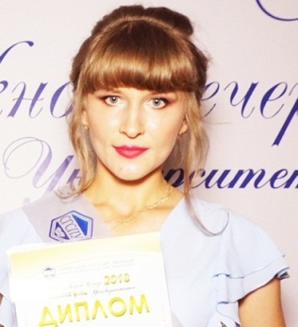 | Вдовина Ксения Викторовна | государственное бюджетное общеобразовательное учреждение Самарской области средняя общеобразовательная школа п. Кинельский  м.р. Кинельский | учитель математики и информатики | 3 | Учитель – это факел, который сгорает, освещая путь другим
2 | 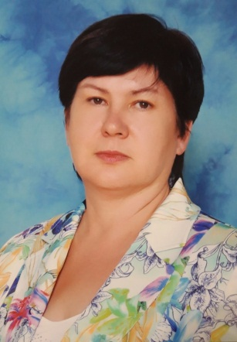 | Меленчук Ирина Александровна | государственное бюджетное общеобразовательное учреждение Самарской области средняя общеобразовательная школа с. Георгиевка  м.р. Кинельский | учитель русского языка и литературы | 30 | Среди выпускников Ирины Александровны – 5 золотых и 8 серебряных медалистов.  Благодаря примеру любимого учителя, две ее выпускницы продолжают обучение в педагогических вузах на филологических факультетах.
3 | 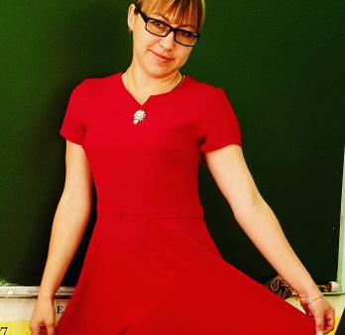 | Рудыко Алёна Николаевна | государственное бюджетное общеобразовательное учреждение Самарской области средняя общеобразовательная школа с. Богдановка  м.р. Кинельский | учитель начальных классов | 8 | Рудыко Алёна Николаевна трудолюбивый, добросовестный, знающий и творчески работающий педагог. Учитель умеет преподнести материал доступно, эмоционально, увлекая учащихся на глубокое изучение предмета.

